
ESTADO DE SERGIPE
MUNICÍPIO DE ARACAJU
CÂMARA MUNICIPAL DE ARACAJU

INDICAÇÃO Nº /2020

Autoria: Vereador Seu Marcos

Senhor Presidente:

Considerando as constantes queixas dos transeuntes da Avenida Almirante Tamandaré, no que se refere à falta de segurança no canal:

Indico à Mesa, nos termos regimentais e após ouvido o Plenário, que sejam solicitadas ao Senhor Antônio Sérgio Ferrari Vargas, Secretário Municipal de Serviços Urbanos(Emurb), providências para reparo na proteção do canal.

Palácio Graccho Cardoso, Aracaju, 18 de fevereiro de 2020.

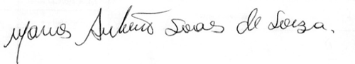

VEREADOR SEU MARCOS

Pça: Olímpio Campos, 74 – CENTRO CEP. 49010-010 Fone (079) 3179-8000 Fax (079) 214-5700

